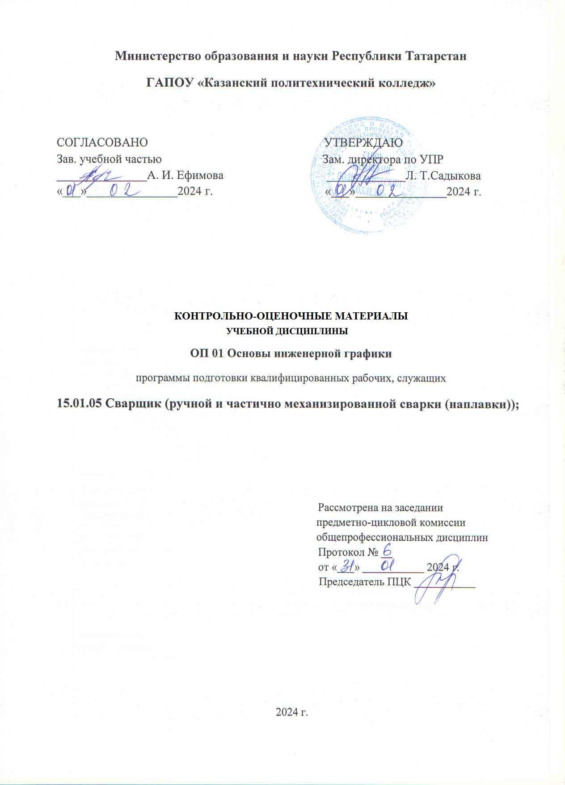

Содержание

1.Общие положения
- Показатели оценки результатов освоения дисциплины, формы и методы контроля и оценки (Таблица 1).
- Контрольно-оценочные материалы.
  - Текущий контроль.
  - Промежуточная аттестация.
Приложения

1.ОБЩИЕ ПОЛОЖЕНИЯ

Комплект контрольно-оценочных материалов разработан на основе:
- Федерального государственного образовательного стандарта среднего профессионального образования по профессии - 15.01.05. Сварщик (ручной и частично механизированной сварки (наплавки);
- основной профессиональной образовательной программы по профессии - 15.01.05.
Сварщик (ручной и частично механизированной сварки (наплавки);
- рабочей программы ОП.01 «Основы инженерной графики»;
- рабочей программы воспитания по профессии 15.01.05. Сварщик (ручной и частично механизированной сварки (наплавки);
Контрольно-оценочные материалы (КОМ) предназначены для контроля и оценки образовательных достижений обучающихся, освоивших программу общепрофессиональной учебной дисциплины ОП.01 «Основы инженерной графики».

КОМ включают контрольные материалы для проведения текущего контроля и промежуточной аттестации в форме дифференцированного зачета

2. ПОКАЗАТЕЛИ ОЦЕНКИ РЕЗУЛЬТАТОВ ОСВОЕНИЯ ДИСЦИПЛИНЫ,
ФОРМЫ И МЕТОДЫ КОНТРОЛЯ И ОЦЕНКИ
Таблица 1
Результаты обучения  (освоенные умения, усвоенные знания) | Формы и методы контроля и оценки результатов обучения
1 | 2
Умения:
- читать чертежи средней сложности и сложных конструкций, изделий, узлов и деталей:  - пользоваться конструкторской документацией для выполнения трудовых функций. | Оценка в ходе проведения и защиты практических работ.  Оценка результатов устных опросов.  Оценка результата дифференцированного зачета по ОП.01. Основы инженерной графики.
Знания:
- основные правила чтения конструкторской документации;  -.общие сведения о сборочных чертежах;  - основы машиностроительного черчения; - требования Единой системы конструкторской документации; | Оценка в ходе проведения и защиты практических работ.  Оценка результатов устных опросов.  Оценка результата дифференцированного зачета по ОП.01. Основы инженерной графики.

Формы и методы контроля и оценки результатов обучения должны позволять проверять у обучающихся не только сформированность профессиональных компетенций, но и развитие общих компетенций.
ОК 01. Выбирать способы решения задач профессиональной деятельности применительно к различным контекстам; | Наблюдение и оценка на занятиях при выполнении практических х работ.  Выполнение самостоятельных работ.
ОК 02. Использовать современные средства поиска, анализа и интерпретации информации и информационные технологии для выполнения задач профессиональной деятельности; | Наблюдение и оценка на занятиях при выполнении практических х работ.  Выполнение самостоятельных работ.
ОК 04. Эффективно взаимодействовать и работать в коллективе и команде; | Наблюдение и оценка на занятиях при выполнении практических работ.
ОК 09. Пользоваться профессиональной документацией на государственном и иностранном языках. | Наблюдение и оценка на занятиях при выполнении практических х работ.  Выполнение самостоятельных работ.
ПК 1.1. Читать чертежи средней сложности и сложных сварных металлоконструкций. | Оценка в ходе проведения и защиты практических работ.  Оценка результатов устных опросов. Оценка результата дифференцированного зачета по ОП.01. Основы инженерной графики.
ПК 1.2. Использовать конструкторскую, нормативно-техническую и производственно-технологическую документацию по сварке. | Оценка в ходе проведения и защиты практических работ.  Оценка результатов устных опросов. Оценка результата дифференцированного зачета по ОП.01. Основы инженерной графики.
ЛР8. Готовый соответствовать ожиданиям работодателей: проектно мыслящий, эффективно взаимодействующий с членами команды и сотрудничающий с другими людьми, осознанно выполняющий профессиональные требования, ответственный, пунктуальный, дисциплинированный, трудолюбивый, критически мыслящий, нацеленный на достижение поставленных целей; демонстрирующий профессиональную жизнестойкость | Участие в исследовательской и проектной  работ;  Участие во мероприятиях профессиональной направленности  Оценка за сообщения, рефераты при  выполнении самостоятельной работы;
ЛР10. Способный в цифровой среде использовать различные цифровые средства, позволяющие во взаимодействии с другими людьми достигать поставленных целей; стремящийся к формированию в сетевой среде личностно и профессионального конструктивного «цифрового следа» | Участие в исследовательской и проектной  работ;  Участие во мероприятиях профессиональной направленности  Оценка за сообщения, рефераты при  выполнении самостоятельной работы;
ЛР16. Способный искать и находить необходимую информацию используя разнообразные технологии ее поиска, для решения возникающих в процессе производственной деятельности проблем в машиностроительной отрасли. Уметь грамотно использовать профессиональную документацию; | Участие в исследовательской и проектной  работ;  Участие во мероприятиях профессиональной направленности  Оценка за сообщения, рефераты при  выполнении самостоятельной работы;

КОНТРОЛЬНО-ОЦЕНОЧНЫЕ МАТЕРИАЛЫ

Текущий контроль
3.1.1. Банк тестовых заданий по темам дисциплины

ЗАДАНИЯ В ФОРМЕ УСТНОГО ОПРОСА.
Раздел 1. Геометрическое черчение.
Тема 1.1. Основные правила оформления чертежей.
Тема 1.2. Шрифт чертежный.
- Расшифруйте ЕСКД и ГОСТ.
- Каково различие между оригиналом, подлинником и копией?
- Какие размеры сторон листа формата А4 установлены ГОСТ 2.301-68?
- Что называется масштабом чертежа?
- Что такое угловой масштаб и в каких случаях его используют?
- Какие линии чертежа применяются для осевых, центровых и линий обрыва и какова их толщина относительно сплошной основной линии?
- Каков угол наклона букв и цифр у шрифта к основанию строки?
- Каково расстояние между параллельными размерными линиями, и между размерными линиями и линией контура?
- В каких случаях стрелка у размерной линии ставится только на одном конце?
- Что называют уклоном, конусностью и как их обозначают на чертежах? Раздел 2. Проекционное черчение.
Тема 2.1. Практическое применение геометрических построений.
Тема 2.2. Прямоугольное проецирование. Аксонометрические проекции.
- Как разделить отрезок на 4 равные части не используя линейку?
- Как разделить окружность на 6 и 8 равных частей?
- Что называется сопряжением линий?
- Какие кривые называются лекальными?
- Назовите основные виды проекционных изображений.
- Что называют аксонометрической проекцией?
- В чем отличие между прямоугольными и косоугольными аксонометрическими проекциями?
- Назовите виды стандартных аксонометрических проекций.
- Какие аксонометрические проекции называют изометрическими, а какие - диметрическими?
- Какую систему координат при построении аксонометрии предмета называют внутренней?
Раздел 3. Машиностроительное черчение.
Тема 3.1. Виды, сечения и разрезы на чертежах.
Тема 3.2. Резьба, резьбовые соединения.
Тема 3.3. Разъемные и неразъемные соединения деталей.
Тема 3.4. Рабочий чертеж и эскизы. Сборочные чертежи и схемы.
- Что называют разрезом?
- Как образуются простые и сложные разрезы предмета?
- Что называют местным разрезом?
- Как называют сечения в зависимости от их расположения на чертежах?
- Для чего предназначены сборочные и монтажные чертежи?
- Назовите основные виды изделий.
- Какие бывают виды соединения деталей?
- Какие соединения деталей относятся к разъемным, а какие - к неразъемным?
- Какие существуют виды крепежных и резьбовых соединений?
- Какие бывают виды зубчатых передач?
- Что называют рабочим чертежом детали?
- В чем отличие эскиза от рабочего чертежа?
- В чем отличие сборочного чертежа от чертежа общего вида?
- Какие размеры наносят на сборочных чертежах?
- В чем заключается процесс деталирования?
Критерий оценивания знаний:

Оценка | Критерии
«Отлично» | Ответы на все вопросы полные и правильные. Материал систематизирован и излагается четко. Даетсяоценкаизлагаемымфактам.
«Хорошо» | Допущены в ответах отдельные неточности, исправленные с помощью  преподавателя. Наблюдается некоторая несистематичность в изложении.
«Удовлетво- рительно» | Заметная неполнота ответа, допущенные ошибки и неточности не всегда  исправляются с помощью преподавателя. Не во всех случаях объясняются изложенные факты, наблюдается – непоследовательность в изложении
«Неудовлетво- рительно» | Теоретически не подготовлен, изложение носит трафаретный характер,  имеются значительные нарушения последовательности изложения мыслей.

Перечень лабораторно-практических работ

Практическая работа № 1. Начертания и основные назначения линий на чертежах
Практическая работа № 2.Форматы, используемые при выполнении чертежей, размеры которых установлены ГОСТ 2.301-68*, рамка. Основная надпись чертежа, ее форма ГОСТ 2.104-68*.
Практическая работа № 3. Написание чертежного шрифта типа Б под углом 75 градусов
Практическая работа № 4. Построение чертежа детали с нанесением размеров.
Практическая работа № 5/ПП. Геометрические построения на плоскости. Построение параллельных прямых. Построение взаимно-перпендикулярных прямых. Деление отрезка прямой. Построение углов.
Практическая работа № 6/ПП. Деление окружности на равные части, построение правильных многоугольников. Деление окружности на 4 и 8 частей. Деление окружности на 3, 6 и 12 частей. Деление окружности на 5 частей.
Практическая работа № 7/ПП
Сопряжения. Сопряжение двух пересекающихся прямых линий. Сопряжение прямой линии с окружностью. Сопряжение двух окружностей.
Практическая работа № 8/ПП Виды проецирования. Центральное и параллельное проецирование. Прямоугольное проецирование точки на две и три плоскости проекций. Координаты точки. Обозначение плоскостей проекций, осей проекций и проекций точки. Расположение проекций точки на комплексных чертежах. Понятие о координатах точки. Практическая работа № 9/ПП Аксонометрические проекции. Виды и назначение, аксонометрические оси, правила выполнения плоской фигуры, окружности.
Практическая работа № 10/ПП контрольная работа.

3.2. ЗАДАНИЕ ДЛЯ КОНТРОЛЬНОЙ РАБОТЫ.
Вопросы для контрольной работы
Условия выполнения задания: дайте правильные ответы на вопросы.
Время на выполнение работы по вариантам: 60 мин.
Время отведенное на теоретическую часть 20 минут, на практическую 40 минут.

ВАРИАНТ 1
Теоретическая часть. Задание: прочитай вопрос и выбери один вариант правильного ответа.

- Какое обозначение по ГОСТу имеет формат размером 210×297?
А)А1; Б)А2; В)А4.
- Какой знак или букву следует нанести перед размерным числом при указании диаметраокружности?
А)D; Б)R; В) Ø
- Каким типом линий выполняются осевые и центровые линии на чертежах?
А) сплошной тонкой линией; Б) штрихпунктирной линией;
В) штриховой линией.
- Фронтальная проекция, главный вид и фасад обозначается на плоскости?
А)W; Б)V; В)H.
- Как расположены по отношению друг к другу проецирующие лучи при косоугольномпроецировании?
А) лучи исходят из одной точки; Б) лучи перпендикулярны между собой; В) лучи параллельны между собой.
- Что является изометрической проекцией окружности?
А)эллипс; Б)круг; В) шар.
- Что обозначает слово «диметрия» в переводе сгреческого? А)равные измерения; Б) двойное измерение;
В) измерение поосям.
- Как называют изображение предмета, полученное на фронтальной плоскостипроекции?
А)видом спереди; Б) видом слева;
В) видом сверху.
- Сопряжением называется…….
А) изломпрямойлинии Б) плавный переход одной линии в другую В) переход прямой линии вдругую
- Какие бывают сечения?
А) вынесенные и наложенные; Б) внутренние и внешние;
В)нижние иверхние.
- Для чего применяют разрезы?
А) для выявления внутренней формы предмета;
Б) для изображения ограниченного места поверхности предмета; В) для увеличения или уменьшения предмета.
12. Как называется разрез, выполненный вместо вида сверху? А)фронтальныйразрез; Б) профильный разрез;
В) горизонтальныйразрез.
13. Какая группа соединений относится к неразъёмным?
А) сварное, заклёпочное, клеёное, паяное;
Б) винтовое, штифтовое, шпоночное, шпилечное, болтовое;
В) сварное, заклёпочное, болтовое, винтовое.
- Как называются соединения, многократно встречающиеся в механизмах различных машин?
А)сложными; Б)типовыми; В) сборочными.
- Какие основные сведения содержит спецификация?
А) позиции, разрезы, количество и материалы деталей, входящие в состав сборочной единицы;
Б) позиции, наименование, виды и материалы деталей, входящих в состав сборочной единицы;
В) позиции, количество, наименование и материалы деталей, входящих в состав сборочной единицы.

Практическая часть.

Задание: 1. Выполнить чертёж детали в масштабе 1:1

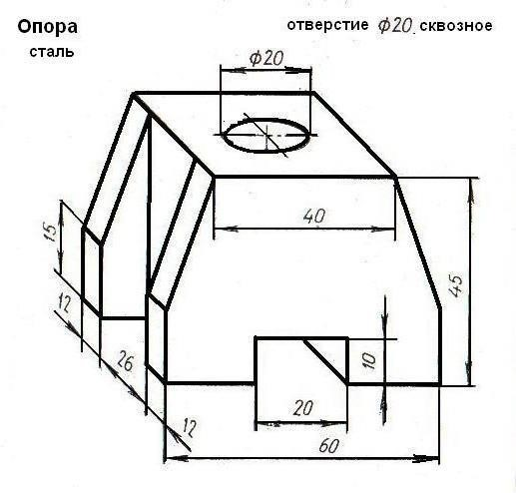

ВАРИАНТ 2
- Какую букву следует нанести перед размерным числом при указании толщины детали?
А)L; Б)Q; В)S.
- На каком месте чертежа располагается основная надпись?
А) в левомнижнемуглу; Б) в правом нижнем углу;
В) в левом верхнемуглу;
- Как называется процесс построения проекции предмета?
А) анализом; Б)проецированием; В) чертежом.
- Что обозначает слово «изометрия» в переводе с греческого?
А) равные измерения; Б) двойное измерение;
В) измерение по осям. 5. Как называют изображение отдельного, ограниченного места поверхности предмета?
А) местным видом; Б) разрезом; В) сечением.
- Для чего применяют сечения?
А) для изображения ограниченного места поверхности предмета; Б) для выявления поперечной формы предмета; В) для увеличения или уменьшения изображения.
- Какое сечение называют наложенным?
А) расположенное непосредственно на видах;
Б) расположенное вне контура изображения детали; В) расположенное на свободном поле чертежа.
- Как выделяется фигура сечения?
А) штриховкой; Б) ничем не выделяется; В) зачернением.
- Какой линией ограничивают местный разрез?
А) штрих пунктирной линией; Б) волнистой линией;
В) сплошной тонкой линией 10. Как называется проецирование, если проецирующие лучи параллельны друг другу и падают на плоскость проекций под прямым углом?
А) центральное; Б) параллельное косоугольное;
В) параллельное прямоугольное 11. Что называется сопряжением?
А) излом прямой линии; Б) переход прямой линии в кривую;
В) плавный переход одной линии в другую.
- Как называются соединения, которые можно разобрать не разрушая деталей и скрепляющих их элементов?
А) разъёмные; Б) неразъёмные; В) типовые.
- Какая группа соединений относится к разъёмным?
А) сварное, заклёпочное, клеёное, паяное;
Б) винтовое, штифтовое, шпоночное, шпилечное, болтовое;
В) сварное, заклёпочное, болтовое, винтовое. 14. Как называются основные изображения на строительных чертежах? А) вид, разрез, сечение; Б) фасад, план, разрез; В) план, вид, наглядное изображение.
15. Какой из вариантов соответствует масштабу уменьшения?
А) М1:2; Б) М1:1; В) М2:1.

Практическая часть.

Задание: 1. Выполнить чертёж детали в масштабе 1:1

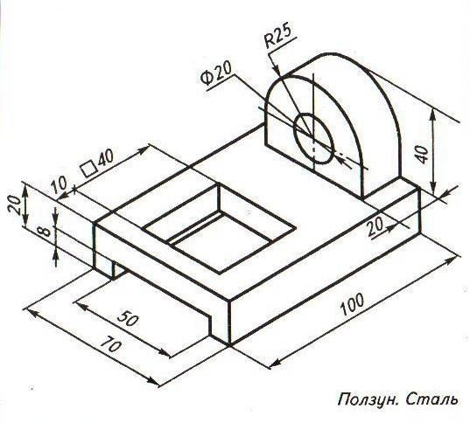

ВАРИАНТ3
1. На какую величину должны выступать за контур изображения осевые и центро выелинии?
А)3…5 мм; Б)5…10мм; В)10…15мм.
2.Штрих пунктирная тонкая линия предназначена для вычерчивания линий
А) видимого контура; Б) невидимого контура;
В) осевых линий.
- Какой из вариантов соответствует масштабу уменьшения?
А) М1:2; Б) М1:1; В) М2:1.
- Какие размеры по ГОСТу имеет форматА4?
А) 297×210 мм; Б)297×420мм; В)594×841мм.
- Отношение линейных размеров изображения к действительным называют:
А) сопряжением; Б) стандартом; В) масштабом.
- Что является изометрической проекцией окружности?
А) эллипс; Б) круг; В) шар.
- Что обозначает слово «аксонометрия» в переводе с греческого? А) равные измерения; Б) двойное измерение;
В) измерение по осям.
- Как называют изображение предмета, полученное на фронтальной плоскости проекции?
А) видом спереди; Б) видом слева; В) видом сверху.
- Как называют изображение фигуры, получающейся при мысленном рассечении предмета плоскостью?
А) сечением; Б) видом; В) анализом.
- Как выделяют фигуру сечения на чертеже? А) зачернением; Б) штрихпунктирной линией;
В) штриховкой под углом45^{о}. 11. Чем отличается разрез от сечения?
А) на разрезе показывают только то что находится в секущей плоскости; Б) на разрезе показывают то, что находится в секущей плоскости и то что находится за ней;
В) ничем не отличаются. 12. Как называется разрез, выполненный вместо вида слева? А) фронтальный разрез; Б) профильный разрез;
В) горизонтальный разрез. 13. Какой линией на чертеже разделяют часть вида и часть разреза?
А) штрих пунктирной линией; Б) волнистой линией;
В) сплошной тонкой линией
- Как называются соединения, которые можно нельзя разобрать не разрушая деталей и скрепляющих их элементов?
А) разъёмные; Б) неразъёмные; В) типовые.
- Какие масштабы уменьшения применяют на чертежах?
А) 1:2; 1:4; 1:5; 1:10; Б) 1:50; 1:100; 1:200; 1:400; В) 1:10; 1:20; 1:50; 1:70.

Практическая часть.

Задание: 1. Выполнить чертёж детали в масштабе 1:1

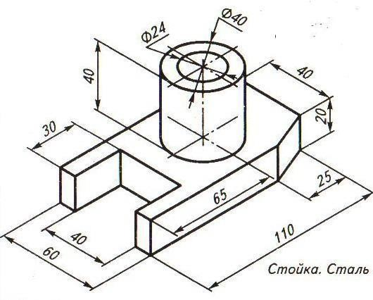
ВАРИАНТ 4
- Какой знак или букву следует нанести перед размерным числом при указании диаметра окружности?
А) D; Б) R; В) Ø
- Каким типом линий выполняются осевые и центровые линии на чертежах?
А) сплошной тонкой линией; Б) штрихпунктирной линией;
В) штриховой линией.
- В зависимости от толщины какой линии выбираются толщины линий чертежа?
А) штрих пунктирной линии; Б) сплошной тонкой линии;
В) сплошной основной толстой линии.
- Как называется замкнутая кривая очерченная дугами окружностей?
А) сопряжение; Б) круг; В) овал.
- Буквой R обозначается
А) расстояние между любыми двумя точками окружности,
Б) расстояние между двумя наиболее удаленными противоположными точками,
В) расстояние от центра окружности до точки на ней.
- Как называют изображение предмета, полученное на профильной плоскости проекции?
А) видом спереди; Б) видом слева; В) видом сверху.
- Какое сечение называют вынесенным?
А) расположенное непосредственно на видах;
Б) расположенное вне контура изображения детали; В) расположенное на техническом рисунке.
- Как называется изображение предмета, мысленно рассеченного плоскостью?
А) анализом; Б) видом; В) разрезом.
- Как называется проецирование, если проецирующие лучи параллельны друг другу и падают на плоскость проекций под любым острым углом?
А) центральное; Б) параллельное косоугольное;
В) параллельное прямоугольное.
- Что является примером центрального проецирования?
А) чертеж; Б) солнечные тени; В) фотоснимки.
- В изометрической проекции угол между осями составляет:
А)120º Б) 45º В) 90º
- Для чего нужна стандартизация?
А) для взаимозаменяемости деталей; Б) для сборки деталей;
В) для разборки деталей.
13. Какие соединения относятся к резьбовым?
А) болтовые, шпилечные, винтовые; Б) шпоночные, штифтовые;
В) клёпаные, сварные, паяные, клеёные.
- Как называется цилиндрический или конический стержень без
резьбы?
А) винт; Б) штифт; В) болт.
- Какие масштабы применяют на чертежах?
А) только увеличения; Б) только уменьшения;
В) уменьшения и увеличения

Практическая часть.

Задание: 1. Выполнить чертёж детали в масштабе 1:1

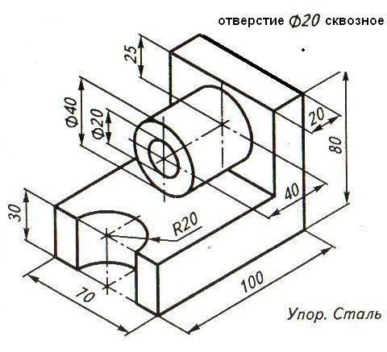

Критерии оценивания теоретической части
За каждый правильный ответ -1 балл, неправильный ответ – 0 баллов.
Максимальное количество - 15 баллов
15 - 14 баллов – 5 «отлично»
13 - 11 баллов – 4 «хорошо»
10 - 7 баллов – 3 «удовлетворительно» Менее 7 баллов – 2 «неудовлетворительно»

Критерии оценивания практической части

5 «отлично» - Чертёж построен правильно с применением необходимых разрезов, размеры нанесены в соответствии с установленными стандартами. Допускаются незначительные неточности в оформлении чертежа. 4 «хорошо» - Чертёж построен правильно с применением необходимых разрезов, размеры нанесены в соответствии с установленными стандартами. Допускаются неточности в применении разрезов и оформлении чертежа.
3 «удовлетворительно» - Чертёж построен с применением разрезов, нанесены размеры. Допускаются ошибки в применении разрезов и оформлении чертежа. Или правильно построенный чертёж без применения разрезов с незначительными ошибками при оформлении чертежа.
2 «неудовлетворительно» - Чертёж построен не верно, без применения разрезов, ошибки в оформлении чертежа.

Итоговая оценка выставляется из суммы оценок за теоретическую и практическую часть, разделив на «2».
Неудовлетворительная оценка результата
- «не зачет».

